

謹訂於104年6月12日（星期五）上午8:30假本校「三好館」舉行104級畢業典禮，誠摯邀請，敬請
蒞臨指導

校 長 蔡清波
敬邀
家長會長 林振瑜

【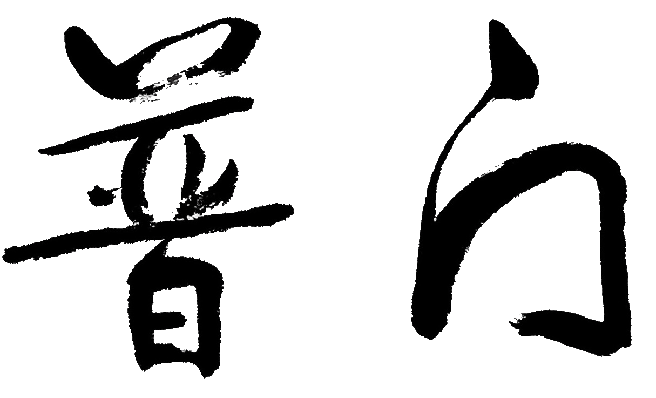學子 一帆風順】 104級畢業典禮程序表
時 間 | 活 動 內 容 | 地 點
08:00 ~ 08:30 | 貴賓報到 | 簡報室
08:30 ~ 08:40 | 畢業生/畢業班導師進場 | 風雨球場
08:40 ~ 10:20 | 三陽和諧 永懷師恩  畢業典禮 | 三好館
10:20 ~ 11:00 | 師生話別 | 各班教室

